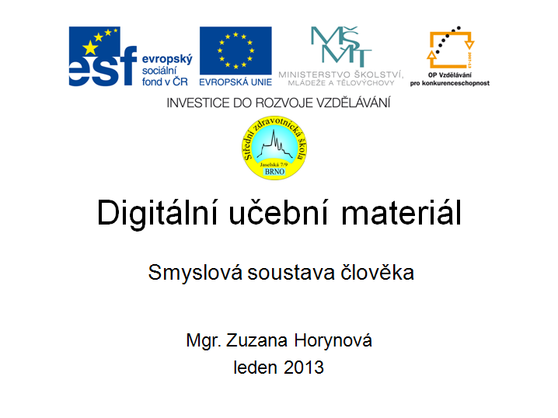

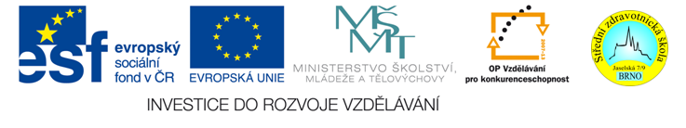 Digitální učební materiál

Číslo projektu | CZ.1.07/1.5.00/34.0606
Název programu | OP 1.5 Vzdělávání pro konkurenceschopnost
Název projektu | Inovace vzdělávacího procesu
Číslo materiálu | VY_32_INOVACE-4-12-BIO-8
Název školy | Střední zdravotnická škola, Brno, Jaselská 7/9
Autor | Mgr. Zuzana Horynová
Vzdělávací oblast | Biologie
Tematická oblast | Biologie člověka
Téma | Smyslová soustava člověka
Ročník | 2.
Datum tvorby | 24. 10. 2013
Anotace | Křížovka na téma smyslová soustava člověka
Metodický pokyn | Doporučuji použít k zopakování učiva

Skupina A
1. Zornice latinsky
2. Kladívko, kovadlinka a třmínek jsou …………………………… kůstky
3. Váček, v němž se sbírají slzy, se nazývá ……………… váček
4. Příčně pruhované svaly pokryté tenkou vrstvou kůže, jež kryjí oční kouli, se nazývají:
5. Cortiho orgán se nachází v místě, jež se nazývá ………………………… hlemýžď
6. Sacculus = ………………. váček
7. Tekutina, jíž je vyplněn blanitý hlemýžď
8. Rovnovážná část ucha = ……….. – kinetická část ucha
9. Místo, kde jsou uloženy buňky pro vjem pohybu a polohy
10. Cortiho orgán = vláskové buňky, bazální membrána, ……………… membrána
Tajenka: Část ucha, která je tvořena elastickou chrupavkou, se nazývá: …………………………………

Skupina B

- Tyčinky obsahují pigment ……………………….
- Buňky v oku sloužící pro vjem barvy
- Vrstva oka, jež je bohatě prokrvená a obsahuje velké množství pigmentu
- Vrstva oka, na níž jsou smyslové buňky
- Rosolovitá výplň oka
- Zelený zákal latinsky
- Středoušní kůstka, která je v oválném okénku
- Vnitřní strana víček
- Podnět pro slyšení = …………………. molekul plynu ve vzduchu
- Svaly, které synchronizují oči

Tajenka: Dvě části světlolomného aparátu: ………………………………….

Skupina A
 |  |  |  |  |  | p | u | p | i | l | a
s | t | ř | e | d | o | u | š | n | í
 |  |  |  | s | l | z | n | ý
 |  |  |  |  |  | v | í | č | k | a
 |  |  |  |  |  |  | b | l | a | n | i | t | ý
 |  |  |  | k | u | l | o | v | i | t | ý
 |  |  | e | n | d | o | l | y | m | f | a
 |  |  |  |  |  | s | t | a | t | o
 |  | a | m | p | u | l | e
 |  |  |  | k | r | y | c | í
1. Zornice latinsky
2. Kladívko, kovadlinka a třmínek jsou …………………………… kůstky
3. Váček, v němž se sbírají slzy, se nazývá ……………… váček
4. Příčně pruhované svaly pokryté tenkou vrstvou kůže, jež kryjí oční kouli, se nazývají:
5. Cortiho orgán se nachází v místě, jež se nazývá ………………………… hlemýžď
6. Sacculus = ………………. váček
7. Tekutina, jíž je vyplněn blanitý hlemýžď
8. Rovnovážná část ucha = ……….. – kinetická část ucha
9. Místo, kde jsou uloženy buňky pro vjem pohybu a polohy
10. Cortiho orgán = vláskové buňky, bazální membrána, ……………… membrána
Tajenka: Část ucha, která je tvořena elastickou chrupavkou, se nazývá: …………………………………

Skupina B
 |  | r | o | d | o | p | s | i | n
 |  |  |  |  | č | í | p | k | y
 |  | c | é | v | n | a | t | k | a
 |  |  |  | s | Í | t | n | i | c | e
 |  |  |  | s | k | l | i | v | e | c
g | l | a | u | k | o | m
 |  |  | t | ř | m | í | n | e | k
 |  |  | s | p | o | j | i | v | k | y
 |  | v | i | b | r | a | c | e
 | o | k | o | h | y | b | n | é

- Tyčinky obsahují pigment ……………………….
- Buňky v oku sloužící pro vjem barvy
- Vrstva oka, jež je bohatě prokrvená a obsahuje velké množství pigmentu
- Vrstva oka, na níž jsou smyslové buňky
- Rosolovitá výplň oka
- Zelený zákal latinsky
- Středoušní kůstka, která je v oválném okénku
- Vnitřní strana víček
- Podnět pro slyšení = …………………. molekul plynu ve vzduchu
- Svaly, které synchronizují oči

Tajenka: 2 části světlolomného aparátu: ………………………………….

Zdroje:
NOVOTNÝ, Ivan a Michal HRUŠKA. Biologie člověka. 3., rozš. a upr. vyd. Praha: Fortuna, 2002, 239 s. ISBN 80-716-8819-3.
JELÍNEK, Jan a Vladimír ZICHÁČEK. Biologie: pro gymnázia. 4. rozšířené vydání. Olomouc: Nakladatelství Olomouc, 2000. ISBN 80-7182-107-1.

